Centro Educacional Municipal Marcelino Ivo Dalla Costa
Diretora: Adriana Tonial Piaia
Professora: Cleuci Fátima dos Santos
Aluno:........................................................................................ 2º ano
Três Pinheiros, 04 de maio de 2020
Hoje é segunda- feira
Copie, leia e ilustre este poema:
Mãe
Mãe, amor sincero
Sem exagero.
Maior que o teu amor,
Só o amor de Deus...
És uma árvore fecunda,
que germina um novo ser.
Teus filhos mais que frutos,
são parte de você...

Agora escreva o nome de sua mãe e em cada letra acrescente um adjetivo(qualidade):
Exemplo: o nome de minha mãe era JENI.
J: jeitosa, jovial.
E:.....................
N:....................
I:......................

Faça um desenho de sua MÃE.

Resolva as operações:

+10 +20 +30 +40
12 34 43 51

+20 +10 +30 +40
30 40 30 50

-90 -90 -90 -90
10 20 30 40

-90 -90 -90 -90
50 60 70 80

Centro Educacional Municipal Marcelino Ivo Dalla Costa
Diretora: Adriana Tonial Piaia
Professora: Cleuci Fátima dos Santos
Aluno:............................................................................................ 2º ano
Três Pinheiros, 05 de maio de 2020
Hoje é terça- feira
Atividade de Ciências
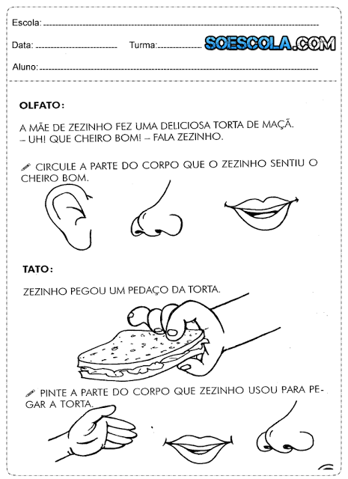

Resolva os problemas:

1- A mamãe de Yuri comprou 35 bombons para ele. Yuri já comeu 23 bombons. Quantos restam?

Resposta: _______________________________________________________
2 - Erik tem 56 carrinhos, sua mãe lhe deu mais 23 carrinhos. Com quantos carrinhos Erik ficou?

Resposta:____________________________________________________

Kemilly tem 64 laços coloridos. Ganhou mais 23 laços coloridos de sua mamãe. Com quantos laços coloridos Kemilly ficou?

Resposta:_____________________________________________________

Lucas ganhou 94 figurinha de sua mamãe. Deu 22 figurinhas para seu primo. Com quantas figurinhas Lucas ficou?

Resposta:_______________________________________________________

Centro Educacional Municipal Marcelino Ivo Dalla Costa
Diretora: Adriana Tonial Piaia
Professora: Cleuci Fátima dos Santos
Aluno:............................................................................................... 2º ano
Três Pinheiros, 06 de maio de 2020
Hoje é quarta- feira
Atividades de História

Leia o texto sobre: Brincar é importante, nas páginas 202, 203, 204 e 205. Faça as atividades das páginas 206 e 207 na apostila.

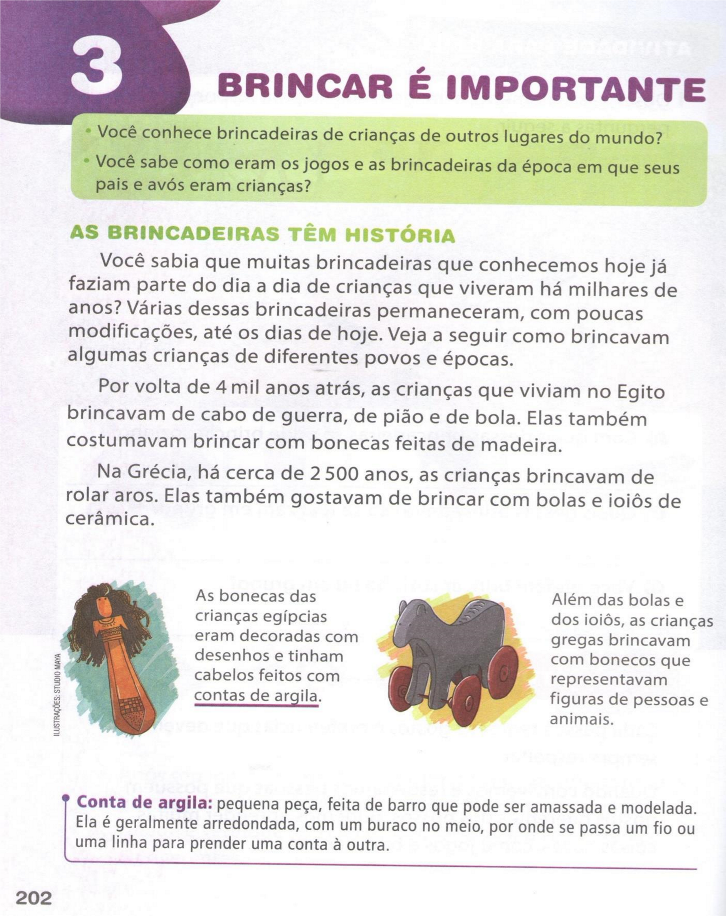

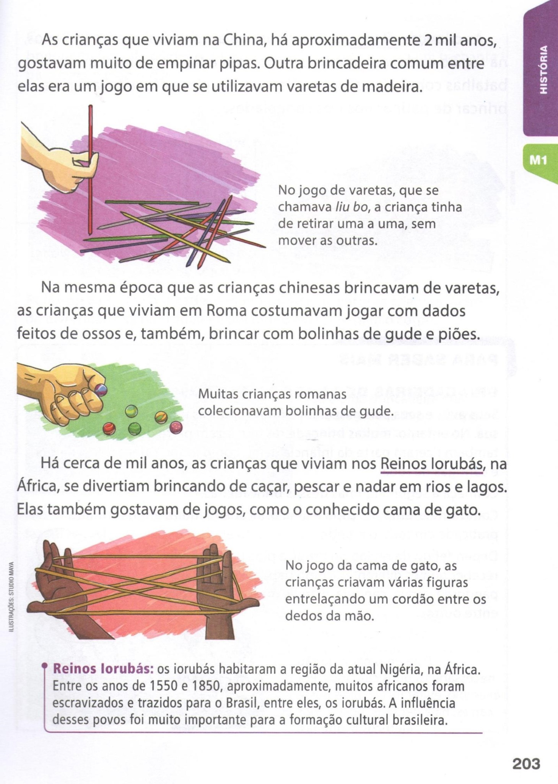

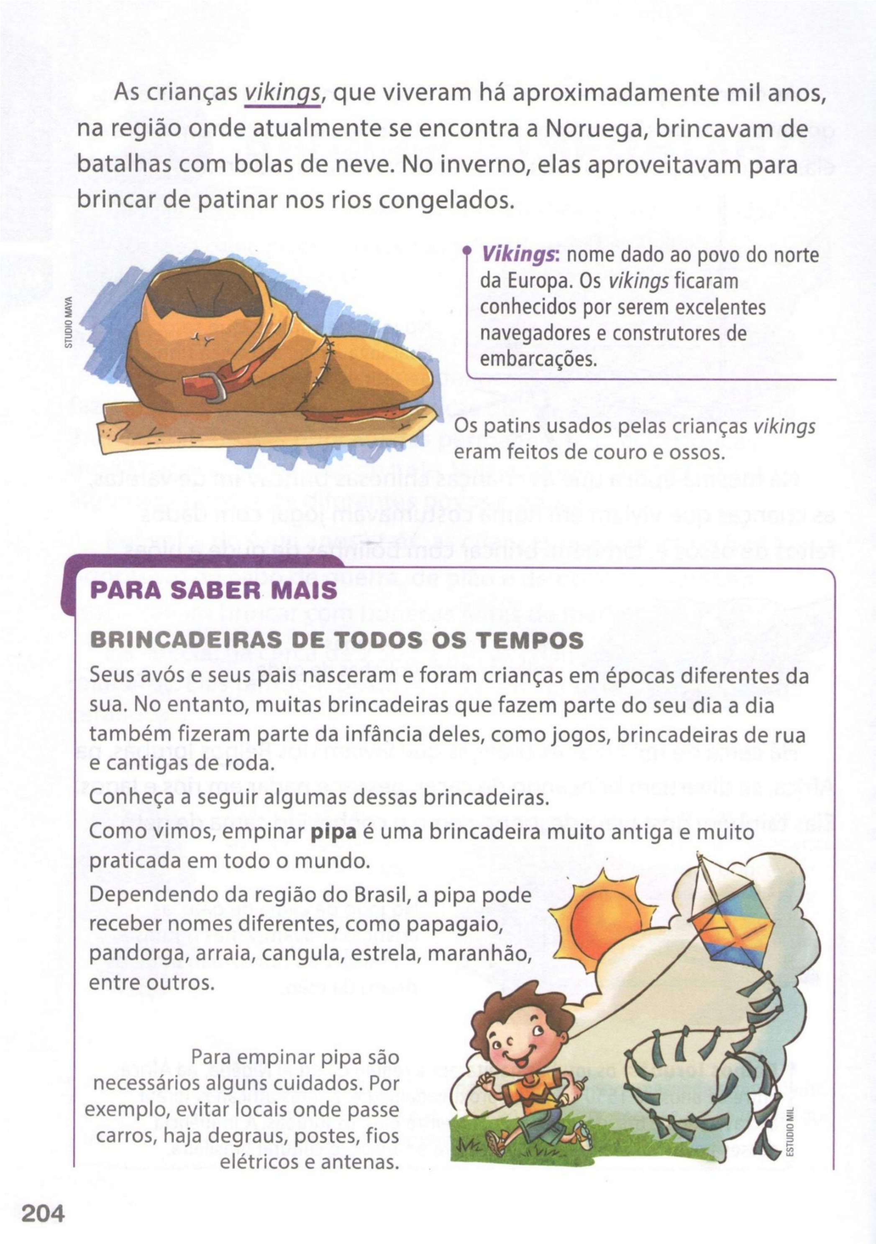

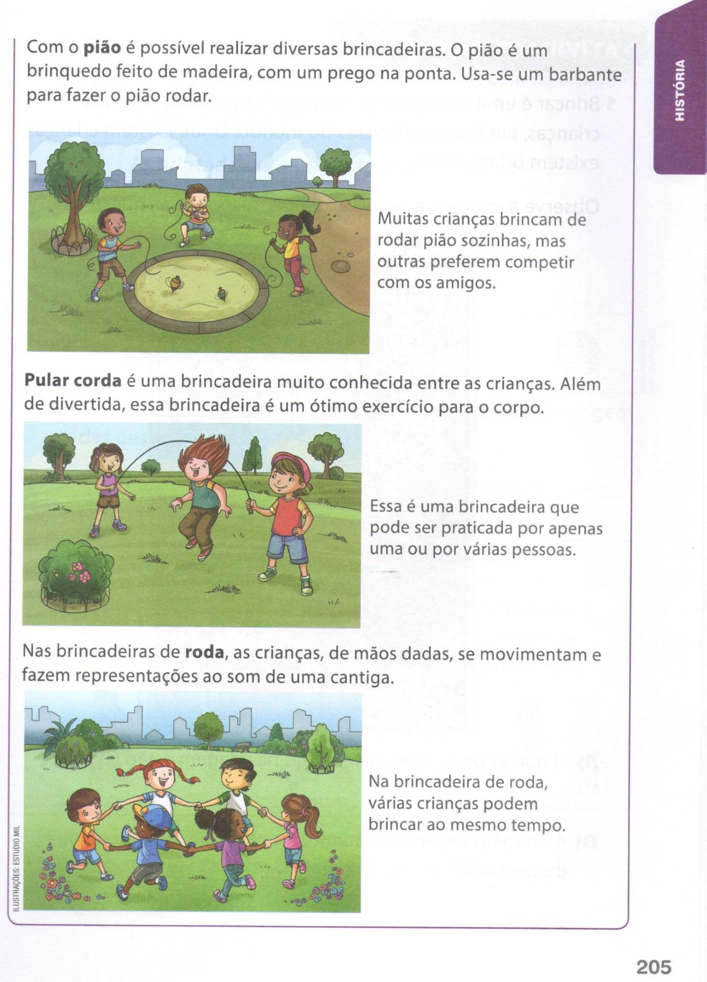

Centro Educacional Municipal Marcelino Ivo Dalla Costa
Diretora: Adriana Tonial Piaia
Professora: Cleuci Fátima dos Santos
Aluno:................................................................................................ 2º ano
Três Pinheiros, 07 de maio de 2020
Hoje é quinta- feira
Copie o poema e responda as questões a seguir:
Mães são Fadas

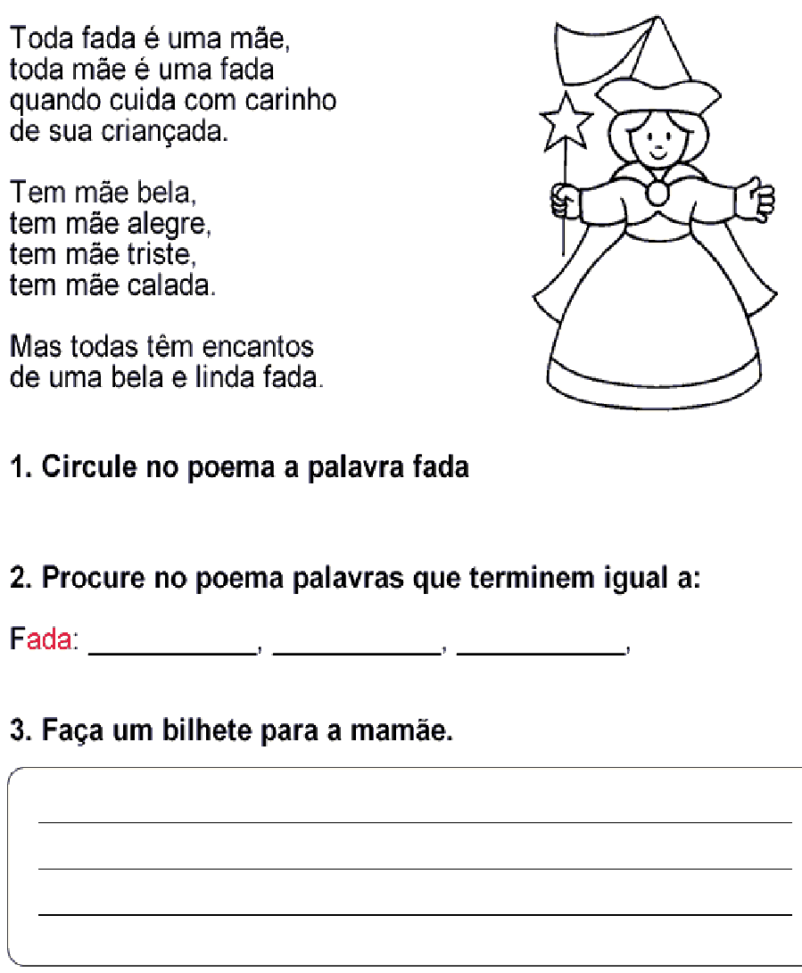

Resolva:

Centro Educacional Municipal Marcelino Ivo Dalla Costa
Diretora: Adriana Tonial Piaia
Professora: Cleuci Fátima dos Santos
Aluno:............................................................................................. 2º ano
Três Pinheiros, 08 de maio de 2020
Hoje é sexta- feira

Copie o texto:
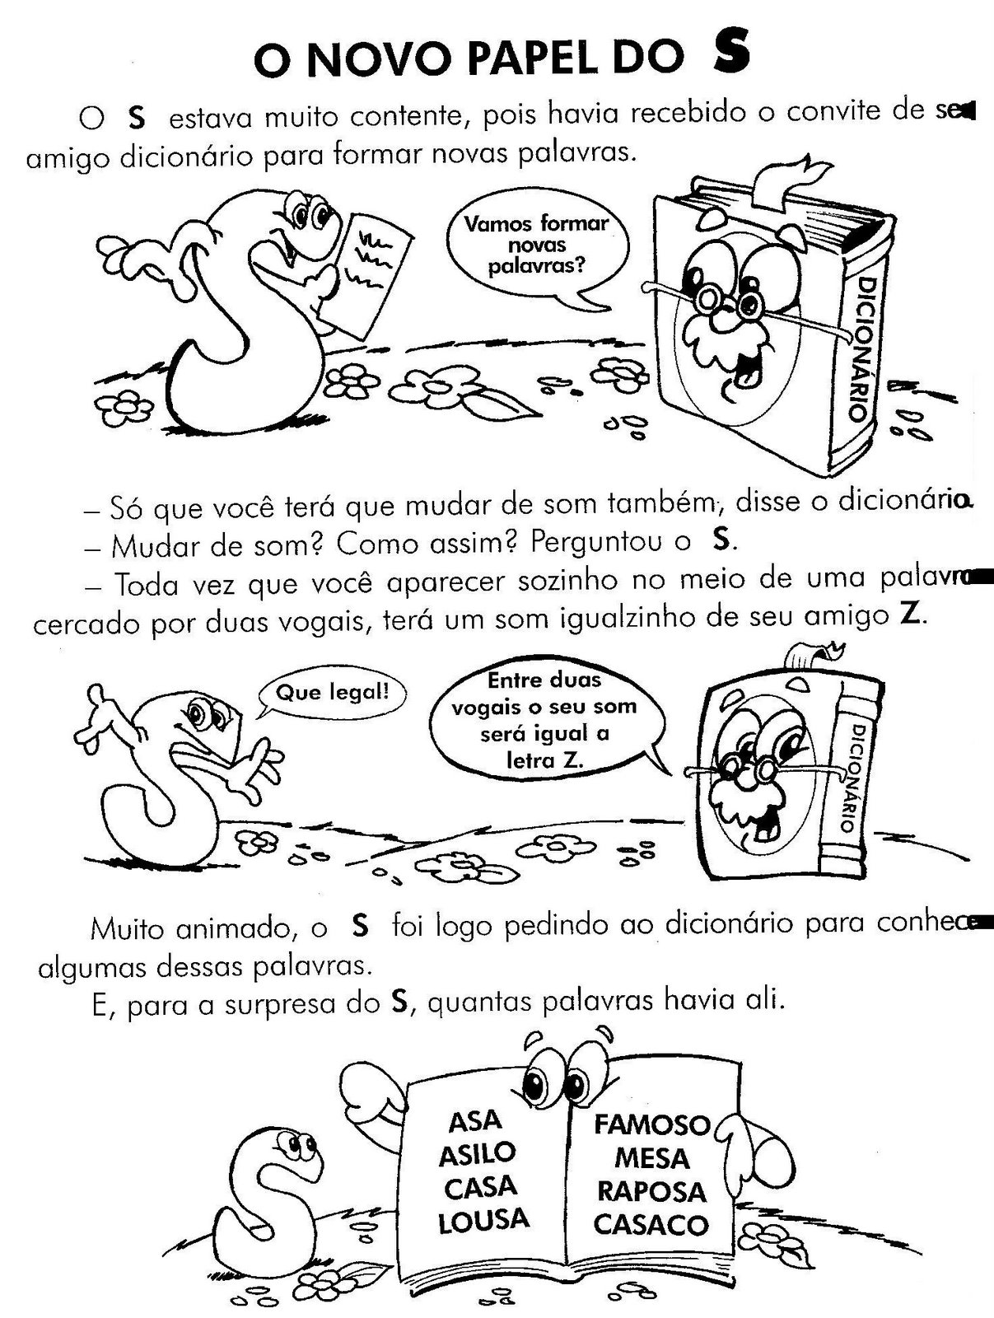

Copie as palavras, separe as sílabas e escolha 5 para fazer frases:

Caseiro, gasolina, lousa, liso piso,
Guloso, perigoso, usado, casa, vaso,
Risada, corajoso, casulo, mesa, tosa,
Raposa, cuidadosa, visita, pesa, aviso,
Música, camiseta, vaidosa, rosa, Elisa,
Sorriso, camisola, bisavô pose José.

Atividade de arte: Faça um cartão para sua mãe.

